Laporan Pengujian InfoKesempatan
  - Bank Informasi Beasiswa dan Lomba
Pengujian pada 10 Oktober 2026 mengonfirmasi fungsi Create dan Read, autentikasi dua peran, validasi server, dan keamanan keluaran. Seluruh 39 pemeriksaan HTTP lulus, disertai verifikasi browser pada alur utama dan tampilan responsif.

Lingkungan pengujian
PHP 8.2.12, MySQLi, MariaDB 10.4.32, dan Apache XAMPP pada Windows.
Aplikasi utama: http://localhost/bank-informasi/ dengan database infokesempatan.
Uji negatif dan Create: http://127.0.0.1:8087/ dengan database infokesempatan_pengujian. Kode sama dengan aplikasi utama, kecuali nama database. Salinan koneksi gagal berada dalam subfolder pengujian.
Data utama tetap berisi dua akun dan lima informasi simulasi. Data uji tambahan berada di database pengujian.
Screenshot asli diambil dari browser. Jumlah informasi pada screenshot dapat berbeda karena beberapa skenario menambahkan data uji.
Identitas mahasiswa dan nama ZIP pengumpulan perlu disesuaikan sebelum dikumpulkan.

Ringkasan skenario
No | Skenario | Hasil
1 | Registrasi akun anggota | Lulus
2 | Username ganda | Lulus
3 | Login salah dan SQL injection | Lulus
4 | Login berhasil dan session baru | Lulus
5 | Create beasiswa dan PRG | Lulus
6 | Create lomba gratis | Lulus
7 | Beberapa error sekaligus dan sticky form | Lulus
8 | Rentang biaya dan validasi server | Lulus
9 | Otorisasi anggota | Lulus
10 | Keamanan keluaran terhadap Stored XSS | Lulus
11 | ID detail tidak valid | Lulus
12 | ID detail tidak ditemukan | Lulus
13 | Logout dan akses setelah keluar | Lulus
14 | Informasi kedaluwarsa tetap dibaca | Lulus
15 | Pesan koneksi database gagal | Lulus

01 Registrasi akun anggota
Langkah dan masukan
Isi nama Penguji Browser, username uji_browser, sandi Browser2026!, dan konfirmasi yang sama. Kirim formulir registrasi.
Hasil yang diharapkan
Akun dibuat sebagai anggota, sandi disimpan sebagai hash, lalu diarahkan ke login.
Hasil aktual
Pesan “Akun berhasil dibuat. Silakan masuk.” tampil. Pemeriksaan database pada uji HTTP menunjukkan peran anggota meskipun request memuat peran admin.
Bukti screenshot
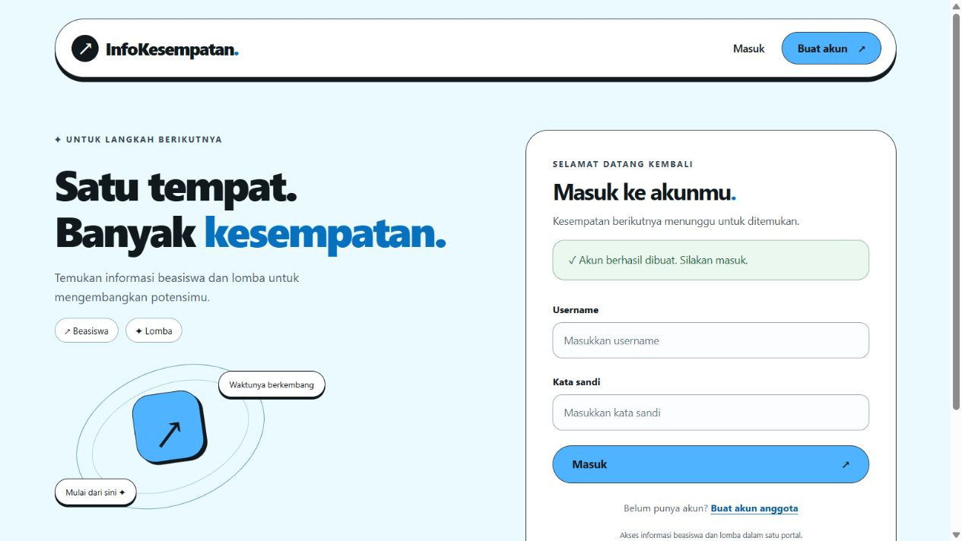

02 Username ganda
Langkah dan masukan
Daftarkan kembali username uji_browser dengan isian lain yang valid.
Hasil yang diharapkan
Pendaftaran ditolak dengan pesan ramah di kolom username.
Hasil aktual
Pesan “Username sudah dipakai. Pilih username lain.” tampil; tidak ada detail error SQL.
Bukti screenshot
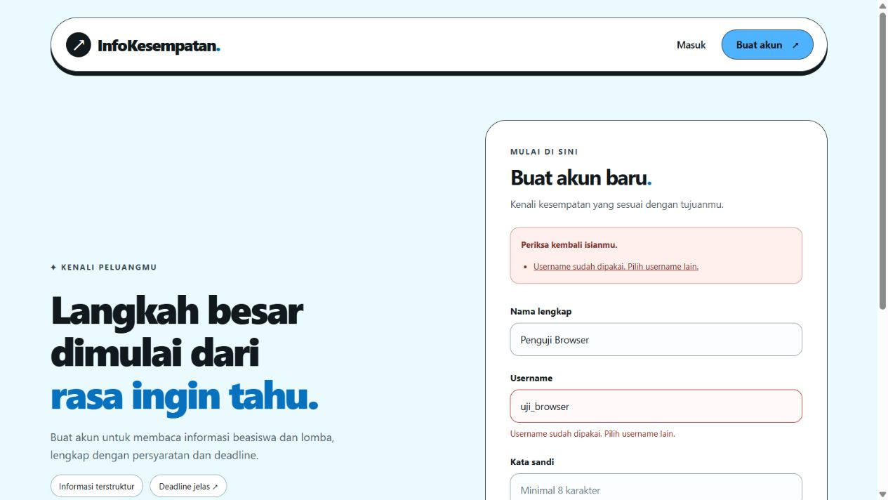

03 Login salah dan SQL injection
Langkah dan masukan
Masuk sebagai admin dengan sandi salah. Bandingkan dengan username tidak terdaftar; coba username bernilai apostrof OR 1=1.
Hasil yang diharapkan
Semua login gagal memakai pesan yang sama; tidak ada bypass login.
Hasil aktual
Ketiga request ditolak. Pesan sama: “Username atau kata sandi salah.” Username tetap terisi; sandi dikosongkan.
Bukti screenshot
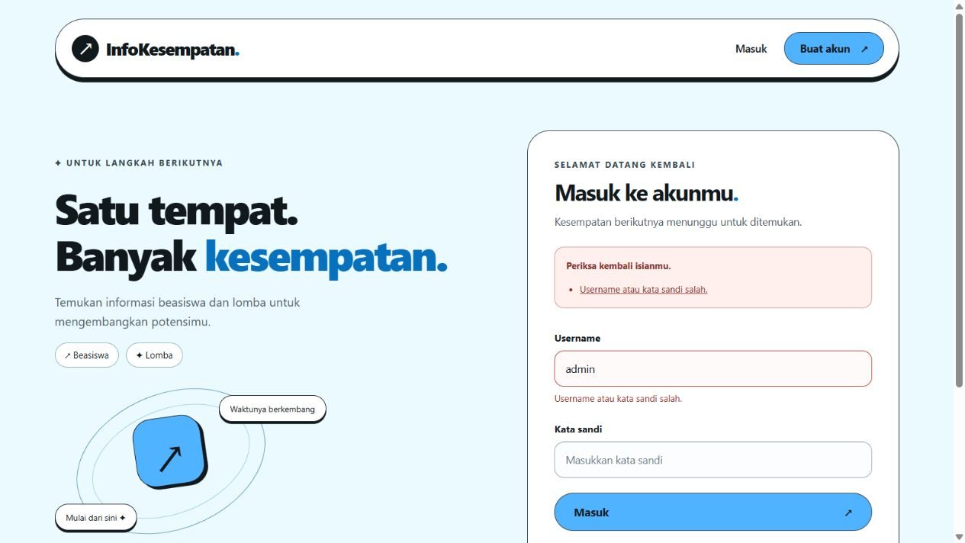

04 Login berhasil dan session baru
Langkah dan masukan
Masuk dengan admin / Admin2026!. Bandingkan PHPSESSID sebelum dan setelah login melalui klien HTTP.
Hasil yang diharapkan
Redirect ke daftar, akses admin tersedia, dan ID session berubah.
Hasil aktual
HTTP 303 menuju daftar.php; ID session berubah. Nama dan peran admin tampil pada navigasi.
Bukti screenshot
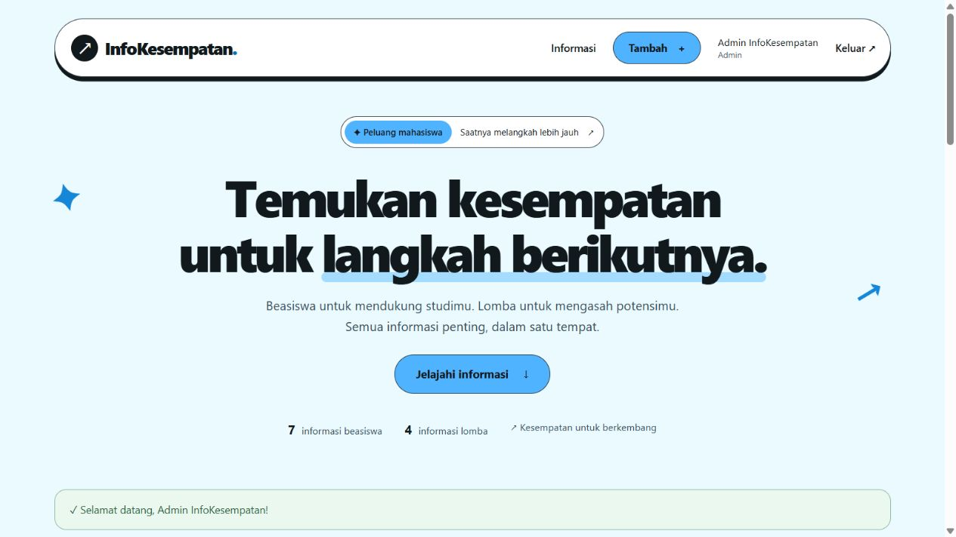

05 Create beasiswa dan PRG
Langkah dan masukan
Admin mengisi Beasiswa Uji Browser, pendanaan Sebagian, deadline 31 Desember 2026, dan kolom umum valid. Simpan lalu baca detail. Pada uji HTTP, refresh daftar dua kali setelah INSERT.
Hasil yang diharapkan
Data tersimpan, pemilik berasal dari session, kolom lomba NULL; refresh tidak mengulang INSERT.
Hasil aktual
Beasiswa tampil pada detail. Uji HTTP memberi 303; pengguna_id=1 walaupun request memuat pengguna_id=2. Biaya/peserta NULL. Jumlah baris bertambah tepat satu dari 5 menjadi 6 setelah dua refresh.
Bukti screenshot
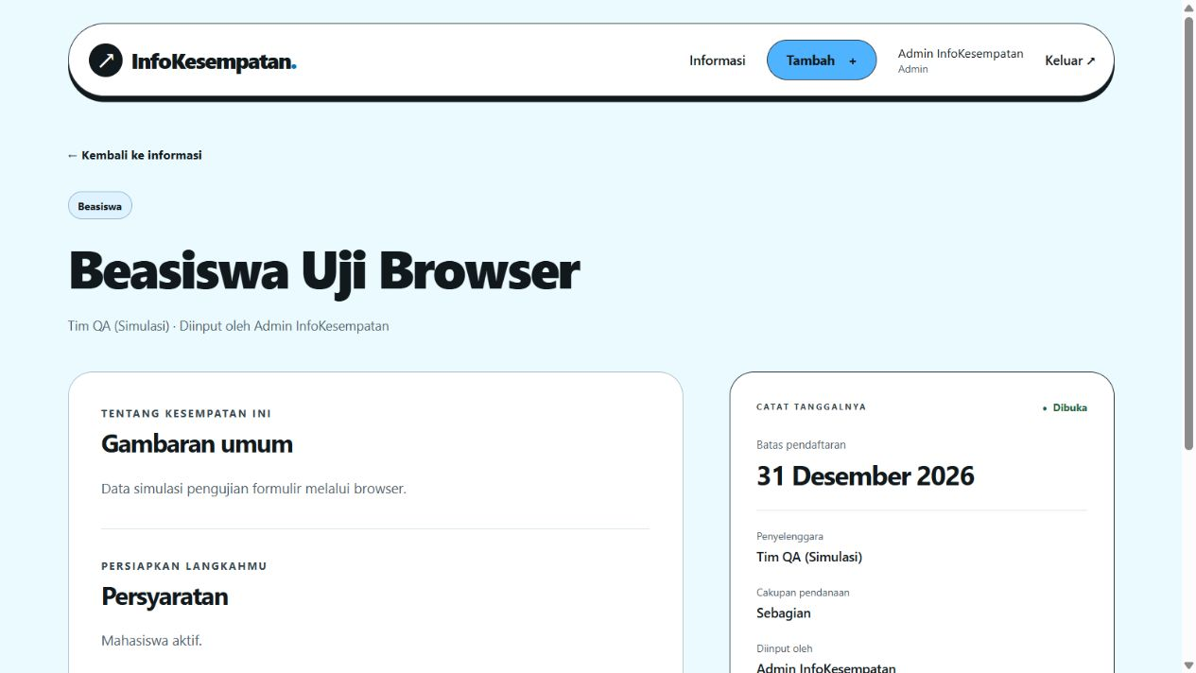

06 Create lomba gratis
Langkah dan masukan
Admin mengisi Lomba Uji Browser, biaya 0, peserta Tim, deadline 31 Desember 2026, serta kolom umum valid.
Hasil yang diharapkan
Lomba tersimpan; biaya tampil Gratis dan kolom pendanaan NULL.
Hasil aktual
Detail menampilkan Gratis dan Tim. Uji HTTP juga membuktikan pendanaan NULL untuk jenis lomba.
Bukti screenshot
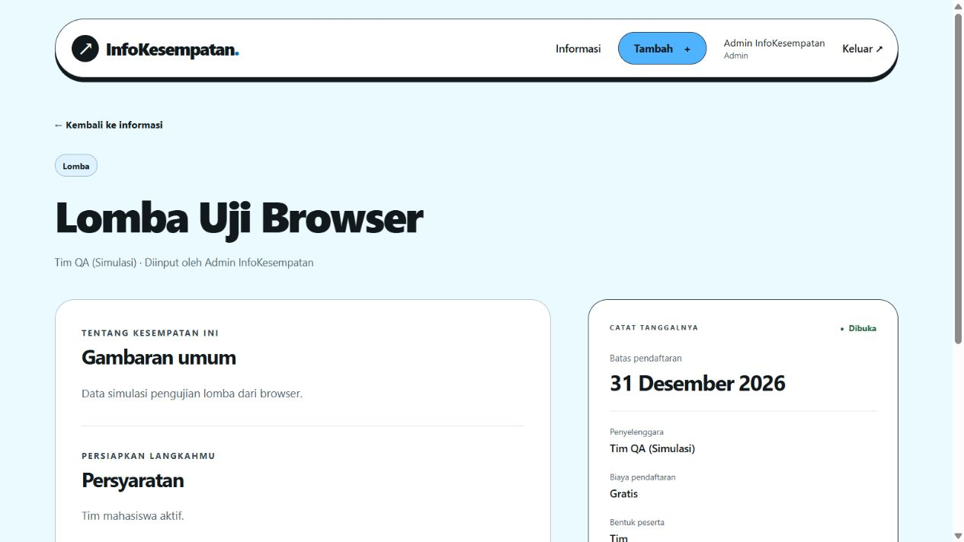

07 Beberapa error sekaligus dan sticky form
Langkah dan masukan
Pilih Beasiswa. Isi judul “a”; kosongkan penyelenggara, deadline, URL, pendanaan, deskripsi, dan persyaratan. Kirim.
Hasil yang diharapkan
Minimal tiga error sekaligus, tanpa menyimpan data; nilai judul tetap terisi.
Hasil aktual
Tujuh error muncul: judul 3–150 karakter; penyelenggara wajib; persyaratan wajib; deskripsi wajib; deadline valid; URL HTTP/HTTPS valid; pendanaan dari pilihan tersedia. Judul “a” tetap terisi.
Bukti screenshot
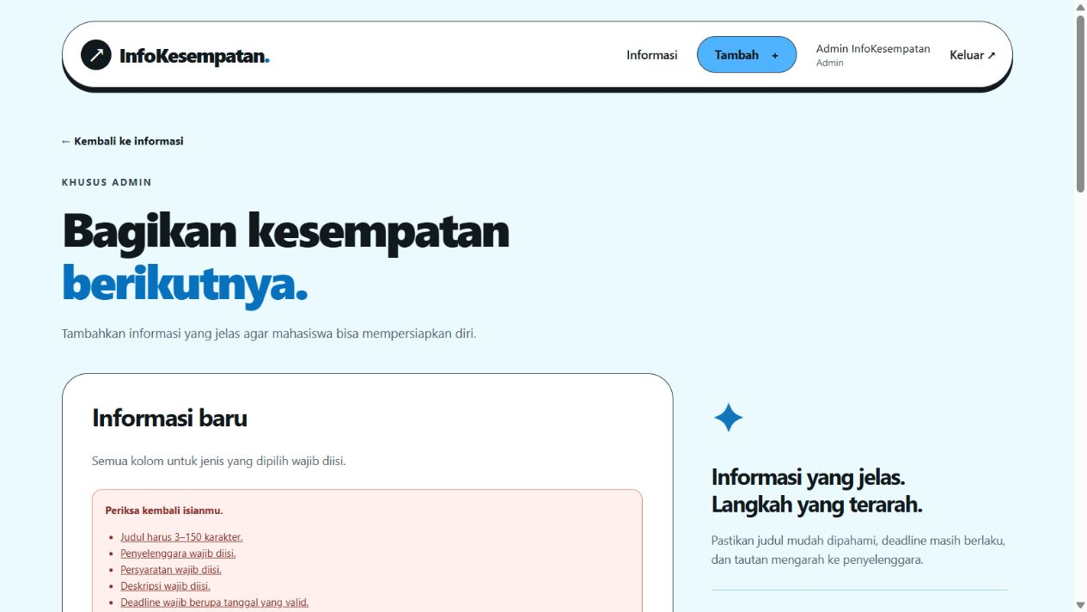

08 Rentang biaya dan validasi server
Langkah dan masukan
Isi formulir Lomba dengan biaya -1. Pada uji HTTP, kirim 100000001, 2.5, dan 1e3; uji batas 100000000. Kirim juga jenis/peserta palsu, tanggal mustahil, serta deskripsi 2001 karakter.
Hasil yang diharapkan
Nilai tidak sah ditolak; biaya 100000000 diterima. Isian lain yang benar tetap tersimpan.
Hasil aktual
Biaya -1 memicu pesan rentang 0–100.000.000. Semua nilai/pilihan/tanggal/panjang tidak sah ditolak. Batas biaya 100000000 memberi HTTP 303.
Bukti screenshot
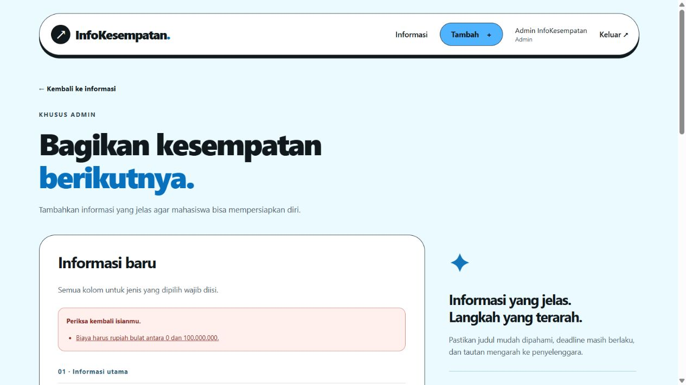

09 Otorisasi anggota
Langkah dan masukan
Masuk sebagai anggota / Anggota2026!. Buka tambah.php secara langsung dan kirim POST ke alamat yang sama melalui klien HTTP.
Hasil yang diharapkan
GET dan POST sama-sama ditolak oleh server.
Hasil aktual
Kedua metode menghasilkan HTTP 403. Halaman menampilkan “Akses khusus admin”; tombol Tambah tidak tampil untuk anggota.
Bukti screenshot
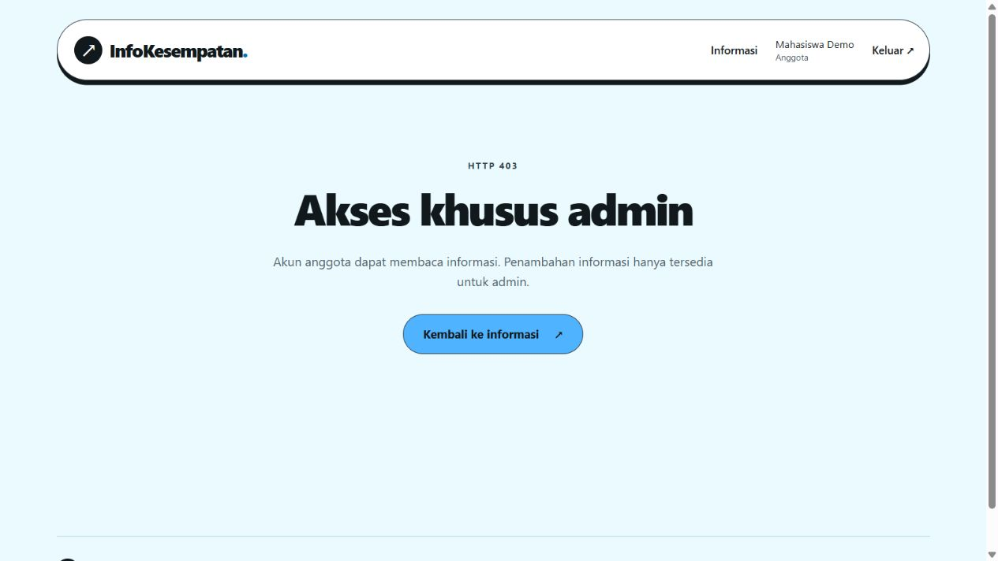

10 Keamanan keluaran terhadap Stored XSS
Langkah dan masukan
Admin menyimpan deskripsi <script>alert("xss")</script> dan <b>tebal</b>. Buka detail dan periksa sumber HTML.
Hasil yang diharapkan
Markup tampil sebagai teks; script tidak berjalan dan kata tebal tidak menjadi elemen bold.
Hasil aktual
Browser menampilkan tag sebagai teks. Sumber respons berisi &lt;script&gt; dan &lt;b&gt;, tanpa elemen script berisi alert.
Bukti screenshot
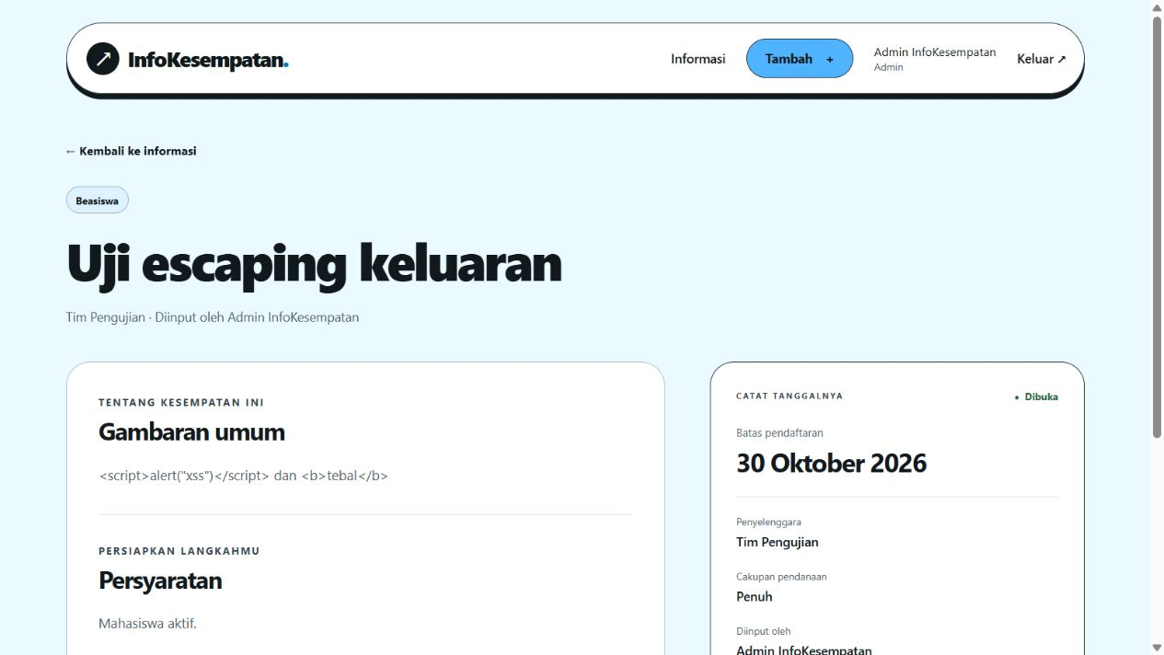

Potongan sumber HTML respons
<p class="preserve-lines">&lt;script&gt;alert(&quot;xss&quot;)&lt;/script&gt; dan &lt;b&gt;tebal&lt;/b&gt;</p>
Kode tampilan memanggil e($row['deskripsi']). Fungsi e() menggunakan htmlspecialchars dengan ENT_QUOTES, ENT_SUBSTITUTE, dan UTF-8. Teks asli tetap disimpan di database; escaping dilakukan di titik keluaran.

11 ID detail tidak valid
Langkah dan masukan
Buka detail.php?id=abc. Uji HTTP juga memeriksa 0, -1, pecahan, input SQL, integer terlalu besar, dan array ID.
Hasil yang diharapkan
HTTP 400 dengan pesan ID tidak valid.
Hasil aktual
Seluruh nilai tidak sah menghasilkan 400. Tidak ada error PHP atau detail SQL yang ditampilkan.
Bukti screenshot
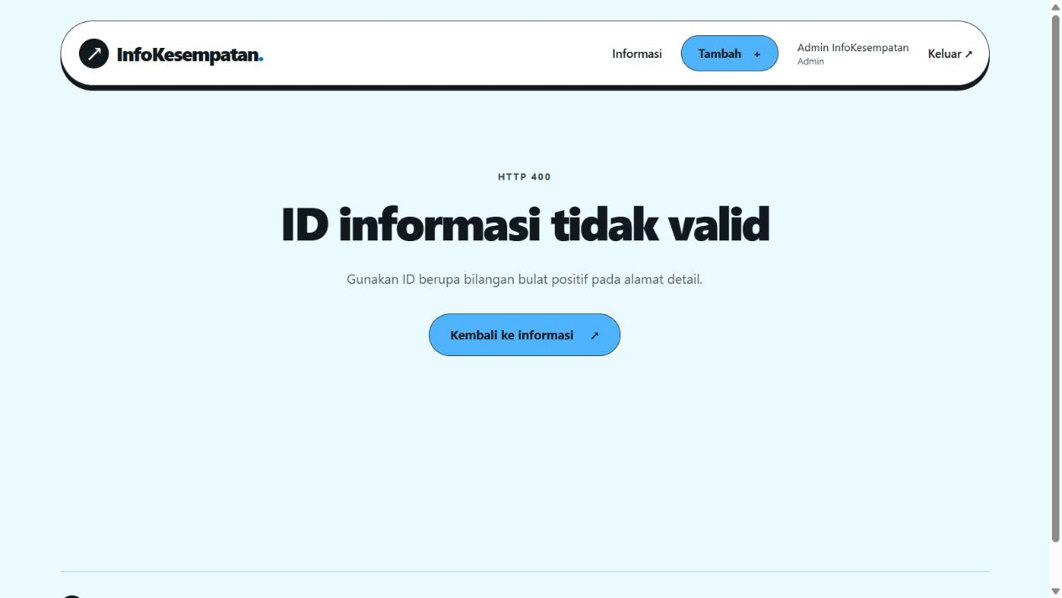

12 ID detail tidak ditemukan
Langkah dan masukan
Buka detail.php?id=4294967295, yaitu integer valid yang tidak tersedia di data uji.
Hasil yang diharapkan
HTTP 404 dengan pesan informasi tidak ditemukan.
Hasil aktual
HTTP 404; halaman menampilkan “Informasi tidak ditemukan”.
Bukti screenshot
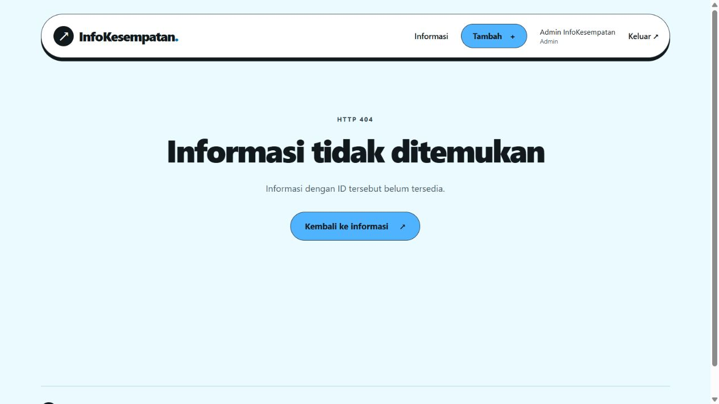

13 Logout dan akses setelah keluar
Langkah dan masukan
Klik Keluar. Setelah redirect, akses daftar.php kembali melalui klien HTTP dengan cookie yang sama.
Hasil yang diharapkan
Session berakhir dan halaman yang dilindungi kembali mengarah ke login.
Hasil aktual
Logout menghasilkan 303 ke login.php; akses berikutnya ke daftar.php juga menghasilkan 303 ke login.
Bukti screenshot
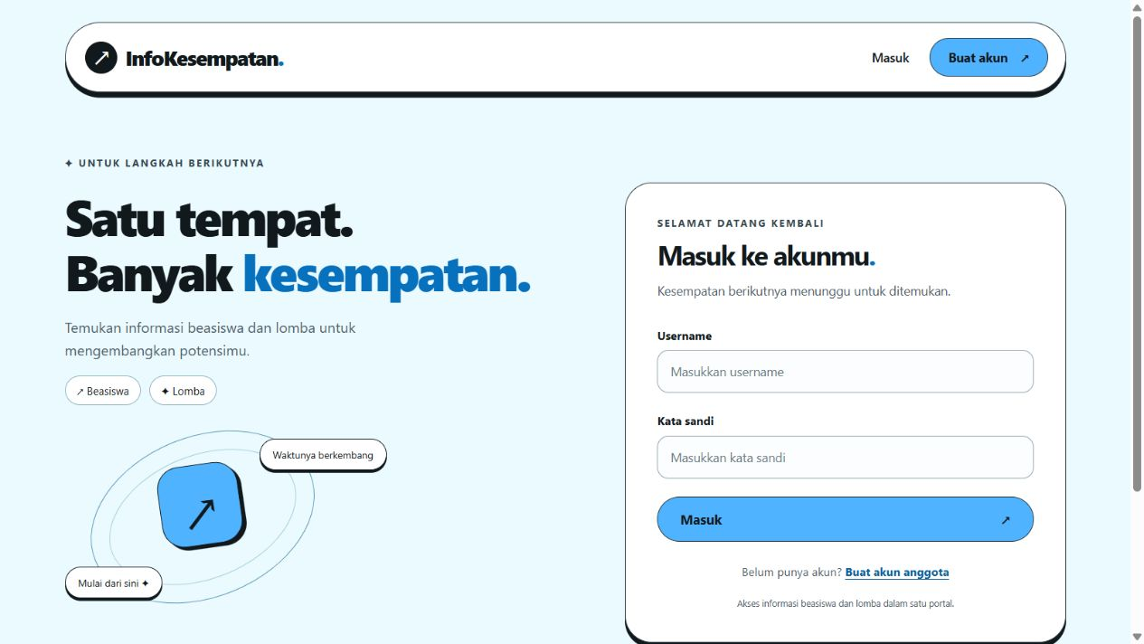

14 Informasi kedaluwarsa tetap dibaca
Langkah dan masukan
Pada database pengujian saja, ubah deadline Uji Lomba HTTP menjadi kemarin lalu buka detailnya.
Hasil yang diharapkan
Status Ditutup; informasi tetap tersedia sebagai arsip.
Hasil aktual
Detail tetap HTTP 200 dengan badge Ditutup dan keterangan deadline telah lewat. Tidak ada fitur Update dalam aplikasi; perubahan tanggal hanya fixture pengujian.
Bukti screenshot
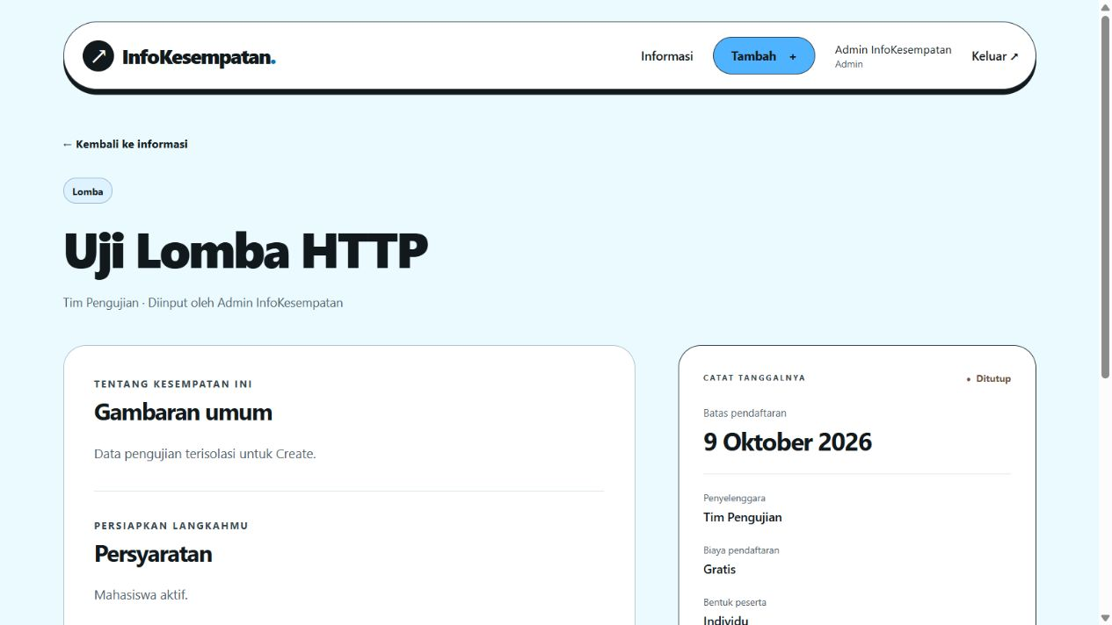

15 Pesan koneksi database gagal
Langkah dan masukan
Gunakan salinan terisolasi aplikasi yang menunjuk ke nama database yang tidak ada, lalu buka halaman login.
Hasil yang diharapkan
HTTP 503 dengan pesan umum; detail teknis hanya masuk log.
Hasil aktual
Browser menampilkan “Layanan sementara tidak tersedia”. Respons tidak memuat Unknown database atau nama exception.
Bukti screenshot
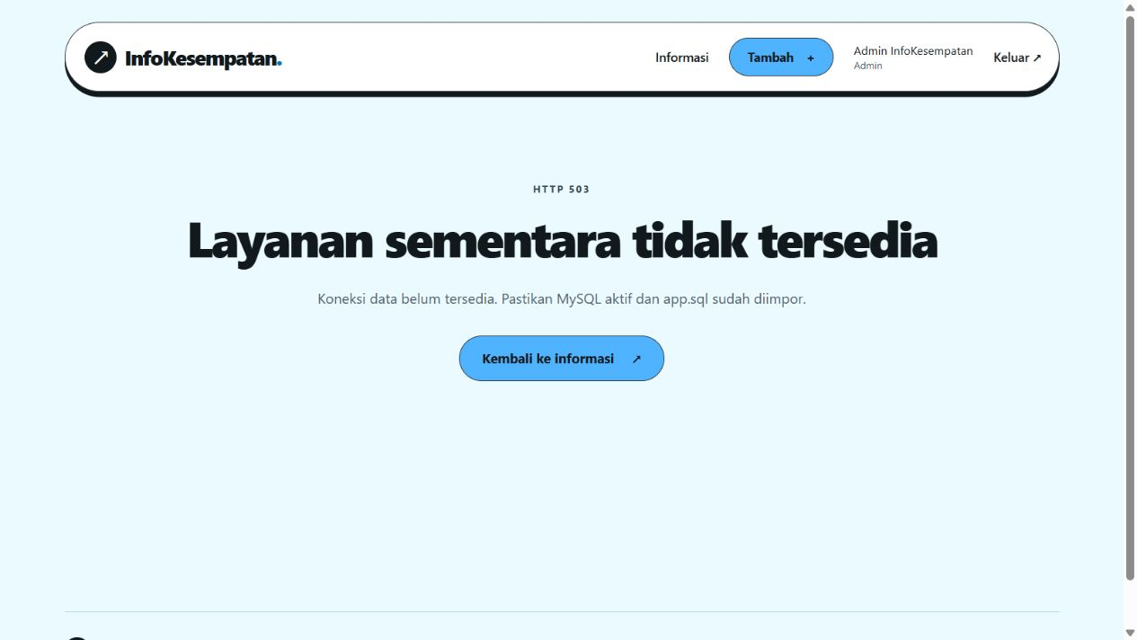

16 Tampilan responsif dan akses keyboard
Daftar diverifikasi pada viewport 390, 768, dan 1280 piksel. Jumlah kolom masing-masing 1, 2, dan 3. Lebar konten terukur 375, 753, dan 1265 piksel, sehingga tidak ada overflow horizontal. Formulir ponsel tersusun satu kolom.
Tab pertama memfokuskan tautan “Lewati ke konten” dengan outline solid. Label input, ringkasan error, dan fokus tombol tersedia. CSS mematikan transisi saat prefers-reduced-motion aktif.
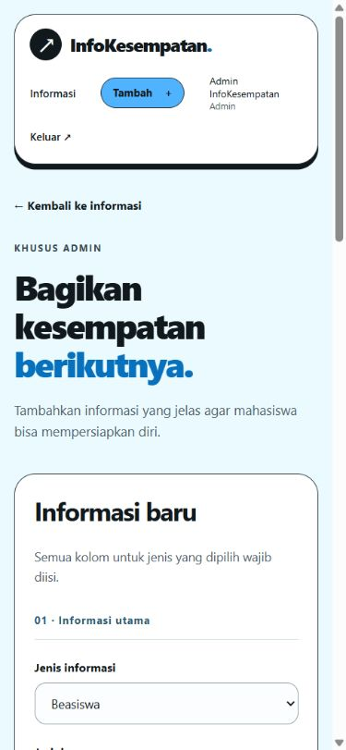

17 Create tanpa JavaScript dan status deadline
Langkah: kirim formulir lomba langsung melalui HTTP tanpa menjalankan JavaScript; isi biaya 0, peserta Tim, deadline 31 Desember 2026, dan kolom umum valid. Kolom pendanaan yang ikut terkirim harus diabaikan.
Hasil yang diharapkan dan aktual: data tersimpan dengan HTTP 303. Tanpa JavaScript, server tetap menentukan validasi berdasarkan jenis. Pada uji deadline hari ini, informasi diterima dan status tetap Dibuka.
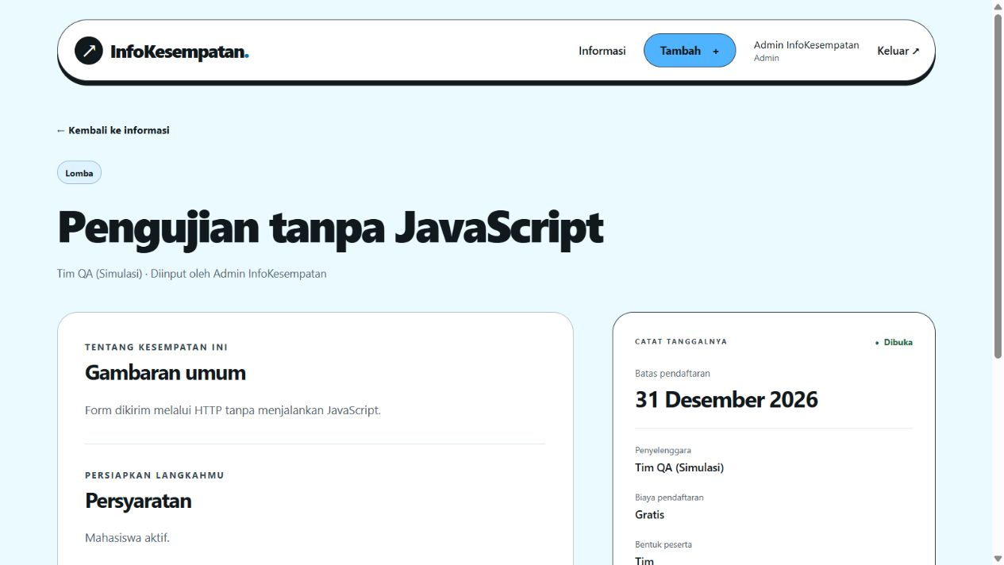
Bukti tambahan status deadline hari ini tersedia pada screenshot berikut.
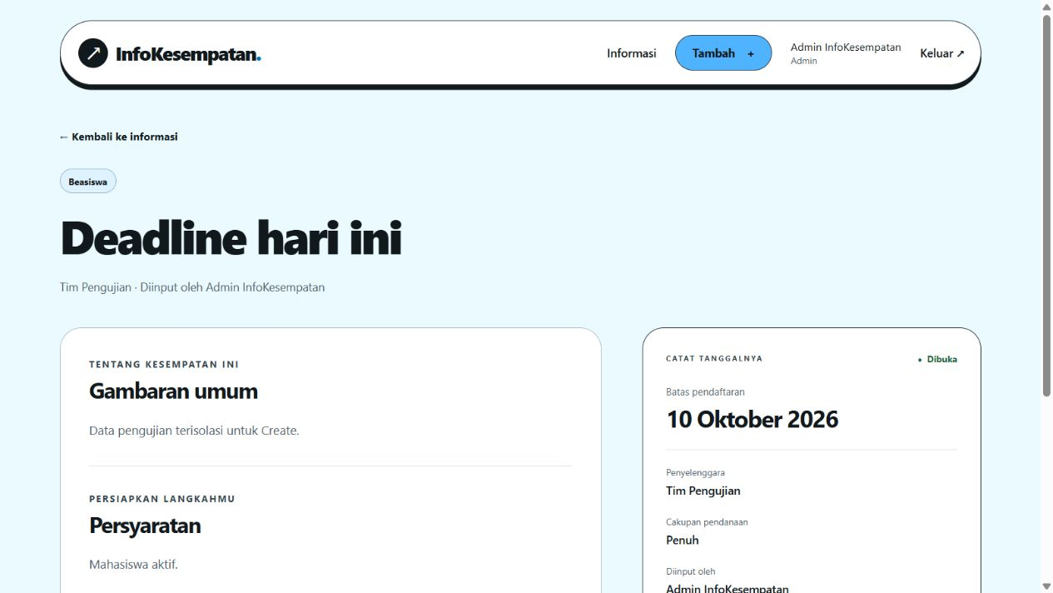

Catatan pemeriksaan HTTP
Daftar berikut mencatat hasil aktual 39 pemeriksaan. Input array dan null byte diuji ulang menggunakan encoding request yang sesuai; seluruh hasil akhir lulus.
01. Pengunjung wajib login — Lulus. Harapan: 303 ke login.php. Aktual: 303 login.php.
02. Registrasi dan peran tetap anggota — Lulus. Harapan: 303; peran anggota; sandi hash. Aktual: 303; anggota; hash tersimpan.
03. Username ganda ditangani — Lulus. Harapan: Pesan Username sudah dipakai. Aktual: HTTP 200; pesan ramah.
04. Pesan login gagal seragam — Lulus. Harapan: Akun tidak ada dan sandi salah memakai pesan sama. Aktual: Username atau kata sandi salah..
05. SQL injection login ditolak — Lulus. Harapan: Tetap gagal login. Aktual: HTTP 200.
06. Login dan regenerasi session — Lulus. Harapan: 303 ke daftar; ID session berubah. Aktual: 303; ID berubah=True.
07. Otorisasi anggota GET — Lulus. Harapan: HTTP 403. Aktual: HTTP 403.
08. Otorisasi anggota POST — Lulus. Harapan: HTTP 403. Aktual: HTTP 403.
09. Minimal tiga error dan sticky form — Lulus. Harapan: Minimal 3 error; isian persyaratan tetap ada. Aktual: 5 error; sticky.
10. Create beasiswa dan identitas session — Lulus. Harapan: 303; pemilik 1; kolom lomba NULL. Aktual: 303; 1 Penuh NULL NULL.
11. PRG mencegah duplikasi refresh — Lulus. Harapan: Hanya satu baris tambahan. Aktual: 5 menjadi 6.
12. Create lomba gratis — Lulus. Harapan: 303; pendanaan NULL; biaya 0; Individu. Aktual: 303; NULL 0 Individu.
13. Biaya tidak valid -1 — Lulus. Harapan: Error Biaya. Aktual: HTTP 200; ditolak.
14. Biaya tidak valid 100000001 — Lulus. Harapan: Error Biaya. Aktual: HTTP 200; ditolak.
15. Biaya tidak valid 2.5 — Lulus. Harapan: Error Biaya. Aktual: HTTP 200; ditolak.
16. Biaya tidak valid 1e3 — Lulus. Harapan: Error Biaya. Aktual: HTTP 200; ditolak.
17. Batas atas biaya diterima — Lulus. Harapan: 303. Aktual: HTTP 303.
18. Jenis palsu — Lulus. Harapan: Validasi gagal tanpa server error. Aktual: HTTP 200.
19. Peserta palsu — Lulus. Harapan: Validasi gagal tanpa server error. Aktual: HTTP 200.
20. Tanggal mustahil — Lulus. Harapan: Validasi gagal tanpa server error. Aktual: HTTP 200.
21. Deskripsi terlalu panjang — Lulus. Harapan: Validasi gagal tanpa server error. Aktual: HTTP 200.
22. Input array — Lulus. Harapan: Validasi gagal tanpa server error. Aktual: HTTP 200.
23. Tanggal null byte — Lulus. Harapan: Validasi gagal tanpa server error. Aktual: HTTP 200; null byte di tengah tanggal ditolak.
24. Token CSRF palsu ditolak — Lulus. Harapan: 403. Aktual: HTTP 403.
25. Stored XSS di-escape — Lulus. Harapan: Markup tampil sebagai teks; sumber memakai entitas. Aktual: &lt;script&gt; dan &lt;b&gt; ditemukan.
26. ID tidak valid abc — Lulus. Harapan: 400. Aktual: HTTP 400.
27. ID tidak valid 0 — Lulus. Harapan: 400. Aktual: HTTP 400.
28. ID tidak valid -1 — Lulus. Harapan: 400. Aktual: HTTP 400.
29. ID tidak valid 1.2 — Lulus. Harapan: 400. Aktual: HTTP 400.
30. ID tidak valid 1%20OR%201=1 — Lulus. Harapan: 400. Aktual: HTTP 400.
31. ID tidak valid 999999999999999999999 — Lulus. Harapan: 400. Aktual: HTTP 400.
32. ID tidak valid 1&id[]=2 — Lulus. Harapan: 400. Aktual: HTTP 400.
33. ID tidak ditemukan — Lulus. Harapan: 404. Aktual: HTTP 404.
34. Daftar JOIN dan keluaran tanpa hash — Lulus. Harapan: Nama admin muncul; hash tidak tampil. Aktual: HTTP 200; nama penginput tampil.
35. Deadline lewat tetap menjadi arsip — Lulus. Harapan: Ditutup dan arsip tampil. Aktual: Ditutup dan arsip.
36. Deadline hari ini inklusif — Lulus. Harapan: Dibuka. Aktual: HTTP 200; Dibuka.
37. Logout mengakhiri akses — Lulus. Harapan: 303 login; daftar kembali mengarah login. Aktual: 303; akses berikutnya 303.
38. Create tanpa JavaScript — Lulus. Harapan: 303; kolom pendanaan diabaikan. Aktual: HTTP 303.
39. Error koneksi tidak membocorkan detail — Lulus. Harapan: 503; pesan umum tanpa Unknown database. Aktual: HTTP 503; layanan sementara tidak tersedia.

Catatan lingkungan XAMPP
Saat persiapan, metadata replikasi lama multi-master.info ditemukan tidak valid dan proses I/O InnoDB tertahan. Data sebelum restart dicadangkan. Metadata lama dipertahankan dengan nama cadangan dan innodb_flush_method=normal ditambahkan pada my.ini dengan salinan konfigurasi sebelumnya. Perbaikan ini terkait lingkungan lokal; paket aplikasi tetap menggunakan konfigurasi koneksi XAMPP standar.
Pemeriksaan source dan sintaks PHP dilakukan setelah perbaikan pesan validasi. Kredensial sandi akun demo tercantum di README; halaman aplikasi tidak menampilkan hash sandi.

